Общая характеристика пакетов прикладных программ для математических расчётов
Пакеты прикладных программ (ППП) — это готовые программные комплексы для решения задач определённого класса. Вместо написания программы с нуля пользователь задаёт исходные данные, выбирает метод или команду и получает результат. Для математических расчётов такие пакеты особенно важны: они берут на себя вычисления, построение графиков и оформление отчёта.

Цель и ключевые понятия
Цель лекции — понять, какие пакеты применяются для математических расчётов, чем они различаются и как выбрать подходящий инструмент.
Пакет прикладных программ — это набор взаимосвязанных программ и средств, предназначенных для автоматизации задач в конкретной предметной области. Математический пакет ориентирован на численные и символьные вычисления, обработку данных и визуализацию.
В типичный математический пакет входят:
- вычислительное ядро — выполняет операции и алгоритмы;
- интерфейс — позволяет задавать данные и команды без программирования;
- библиотеки функций — содержат готовые математические методы;
- средства визуализации — строят графики, диаграммы и поверхности;
- средства документирования — сохраняют расчёт и пояснения в одном документе.

Классификация
По способу работы и области применения выделяют четыре основные группы пакетов.
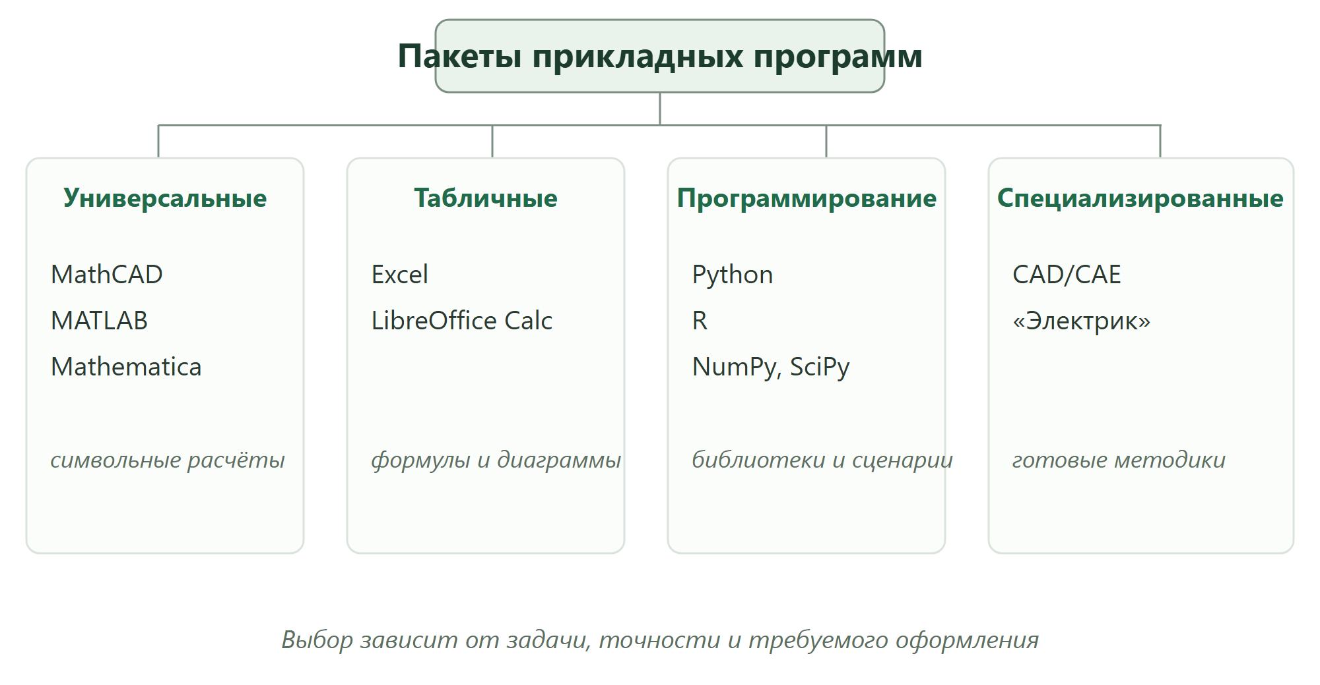
Рисунок 1 — Классификация пакетов прикладных программ для математических расчётов.
- Универсальные математические пакеты — MathCAD, MATLAB, Mathematica, Maple. Позволяют выполнять численные и символьные расчёты, строить графики и оформлять инженерные документы.
- Табличные процессоры — Excel, LibreOffice Calc. Удобны для массовых расчётов по формулам, обработки таблиц, построения диаграмм и простых моделей.
- Среды программирования — Python с библиотеками NumPy, SciPy, Matplotlib, а также R. Дают гибкость, воспроизводимость и возможность автоматизировать сложные расчёты.
- Специализированные инженерные программы — CAD/CAE-системы и прикладные расчёты вроде «Электрика». Работают по готовым методикам для узких профессиональных задач.

Обзор пакетов
MathCAD удобен для инженерных расчётов: формулы записываются в привычном виде, поддерживаются единицы измерения и документирование. MATLAB силён в матричных вычислениях, моделировании и обработке сигналов; его применяют в науке и технике. Табличный процессор доступен почти на любом компьютере и хорошо подходит для расчётов по формулам и диаграмм. Python выбирают, когда нужна автоматизация, повторяемые сценарии и работа с большими данными.
Пакет | Назначение | Особенности
MathCAD | Инженерные и математические расчёты | Формулы в естественной записи, единицы измерения
MATLAB | Матричные вычисления и моделирование | Toolboxes, Simulink, обработка данных
Excel / LibreOffice Calc | Табличные расчёты и диаграммы | Доступность, простые формулы, отчёты
Python (NumPy, SciPy) | Программируемые расчёты и автоматизация | Библиотеки, сценарии, воспроизводимость
Таблица 1 — Сравнение пакетов для математических расчётов
Выбор зависит от задачи, требуемой точности, навыков пользователя и необходимости оформить отчёт. Для разового расчёта часто достаточно таблицы, для серии однотипных задач — сценария на Python, для сложной инженерной модели — специализированного пакета.

Как выбрать пакет
При выборе пакета учитывают не только набор функций, но и условия работы.
- тип задачи: разовый расчёт, серия однотипных задач, символьные преобразования или моделирование;
- объём данных: небольшая таблица или тысячи строк, которые нужно обрабатывать регулярно;
- требования к отчёту: нужны ли формулы, графики, единицы измерения и пояснения в одном документе;
- навыки пользователя: готовый интерфейс удобнее, программирование даёт больше гибкости;
- доступность и лицензия: установлен ли пакет, можно ли использовать бесплатную версию.
Для учебных расчётов часто достаточно табличного процессора; для инженерных задач с формулами и единицами измерения подходит MathCAD; для автоматизации и больших данных — Python.

Примеры применения и короткий расчёт
В профессиональной деятельности пакеты применяют для расчёта электрических цепей, проводников и нагрузок, обработки результатов измерений, построения графиков и оформления пояснительных записок.
Специализированные программы берут на себя готовые методики. Например, программа «Электрик» помогает подбирать проводники и кабели по току, потере напряжения и условиям прокладки.
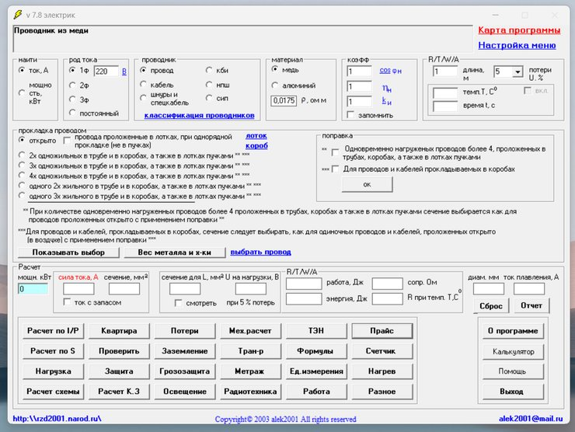
Рисунок 2 — Интерфейс программы «Электрик» для расчёта проводников и кабелей.
Короткий пример. Требуется вычислить значения функции и их сумму для x = 1, 2, 3.
y = (x² + 3x) / (x + 1)
- при x = 1: y = 2,00;
- при x = 2: y = 3,33;
- при x = 3: y = 4,50;
- сумма значений: 9,83.
В табличном процессоре формула записывается один раз и копируется на все строки; в MathCAD или Python её можно сразу использовать для серии исходных данных. Главное — проверить единицы измерения и исходные значения.

Типичные ошибки
- неверные единицы измерения: миллиметры и метры, ватты и киловатты;
- округление промежуточных результатов сильнее, чем требуется по условию;
- использование готовой функции без понимания метода и области его применимости;
- устаревшие исходные данные или версия программы, которая отличается от методики.
Поэтому результат расчёта всегда проверяют независимой оценкой: порядком величины, простым контрольным примером или расчётом другим способом.

Выводы
- Пакеты прикладных программ экономят время и уменьшают число ручных ошибок.
- Универсальные пакеты подходят для сложных расчётов, табличные — для массовых и наглядных.
- Среды программирования дают гибкость и воспроизводимость, специализированные программы — готовые методики.
- Выбор пакета определяется задачей, точностью, навыками и требованиями к отчёту.
Главное — не подменять понимание расчёта нажатием кнопки: пакет ускоряет работу, но исходные данные, метод и результат проверяет человек.

Вопросы для самопроверки
1. Чем пакет прикладных программ отличается от универсальной программы?
2. Какие четыре группы математических пакетов выделяют?
3. Для каких задач удобнее табличный процессор?
4. Почему при работе со специализированной программой нужно проверять исходные данные?
5. Как выбрать пакет для расчёта, который нужно оформить в виде отчёта?

